Домашнее задание для 1 ОИИ (А, Б), от 20.01.20
- Нотный диктант
Готовиться к нотному диктанту по 1-ой, 2-ой октаве в скрипичном ключе и малой октаве в басовом ключе. Со знаками и длительностями.
Написать пробный диктант.
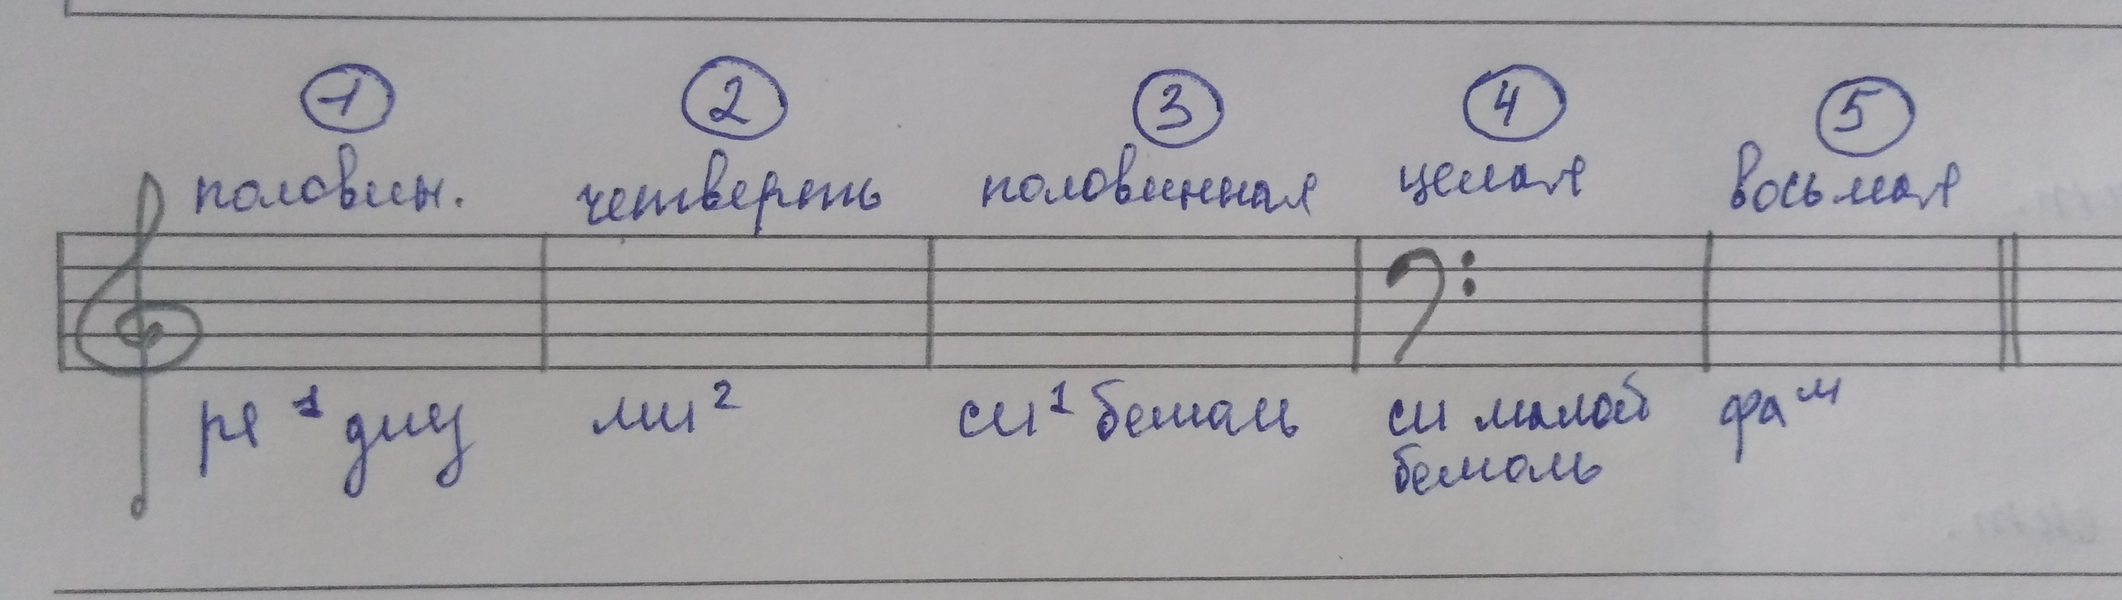

- «Дон-дон»
Остается старое задание!!!
Основная трудность — это координация рук (правая играет мелодию, левая дирижирует), поэтому пока немного упростим задание.
- тактируйте метр (доли) левой рукой по коленке и читайте ритм ритмослогами, при этом правой рукой делать ничего не надо (выучите правильно ритм);
- следующий этап — сольмизация (чтение нот в ритме) + тактирование;
- чтение ритма, а затем сольмизация с дирижированием двумя руками.

